应用编程示例
1 如何开始编写一个应用程序 2
1.1 启动开发环境 2
1.2 新建一个应用工程 3
1.3 往工程中添加文件 7
1.4 更改工程设置及编译 13
1.5 生成有实际功能的Release版工程 16
1.6 将工程输出下载到EM3000 20
2 一个基本的应用程序 20
3 增加自定义解码类型的应用---HotCode 21

如何开始编写一个应用程序

启动开发环境
运行程序组中的“Analog Device”→ “Visual DSP++ 4.0”→ “VisualDSP++ Environment”，进入到开发环境。如下：
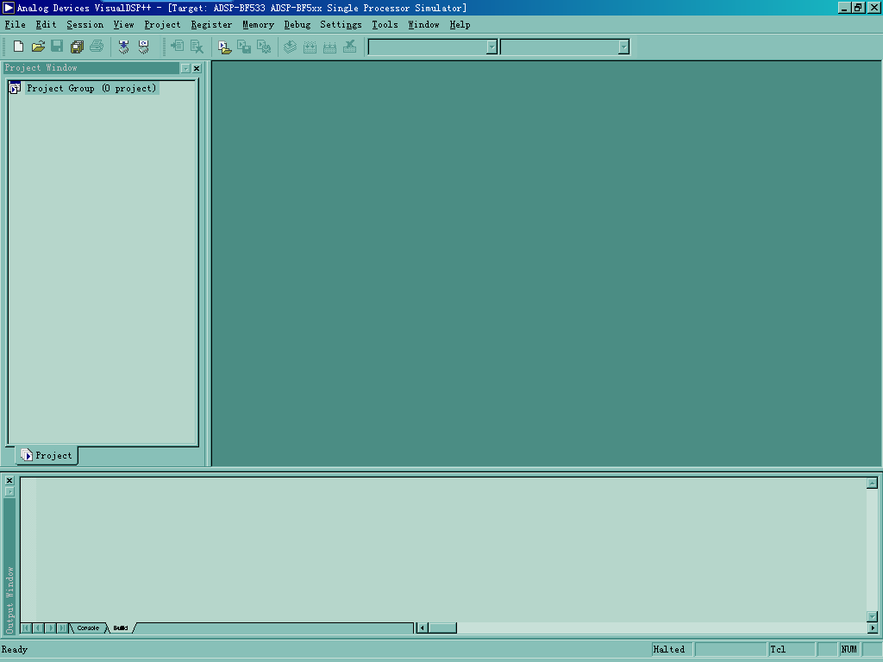
若进入开发环境时，会自动打开之前使用过的工程，则可以在环境窗口左侧的“Project Window”中将不使用的工程关闭，如下：
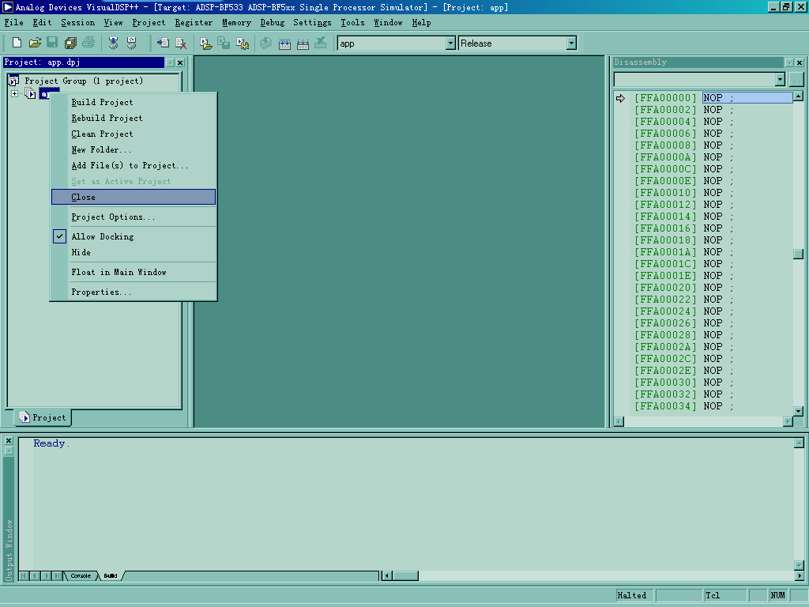
“Project Window”可以通过菜单中的“View”→ “Project Window”选项来控制其打开或关闭。

新建一个应用工程
选择菜单中的“File”→ “New”→ “Project”选项来开始建立新工程，如下：
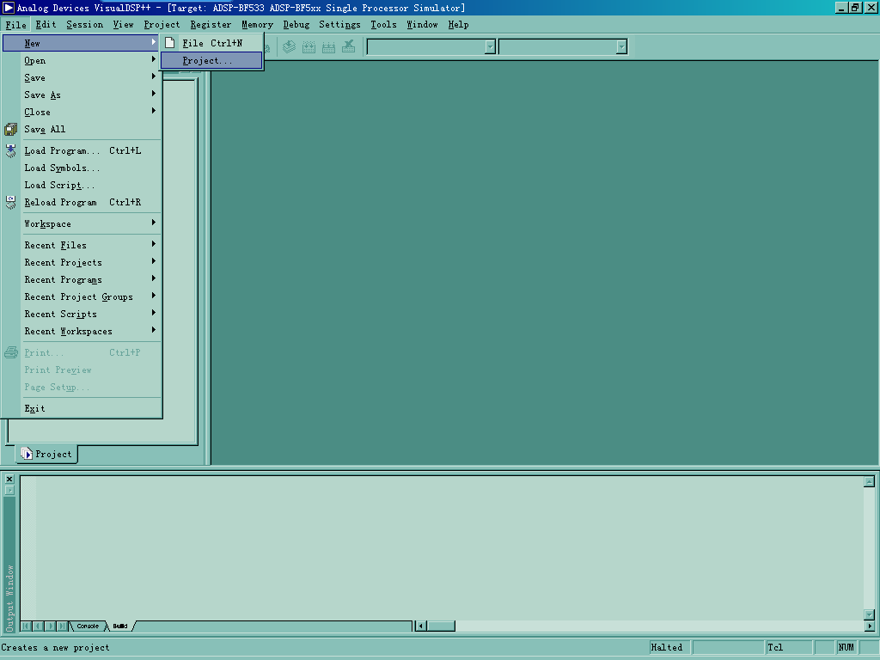
选中创建新工程后，将会出现一个“Project Wizard”对话框，来引导所需建立的工程。
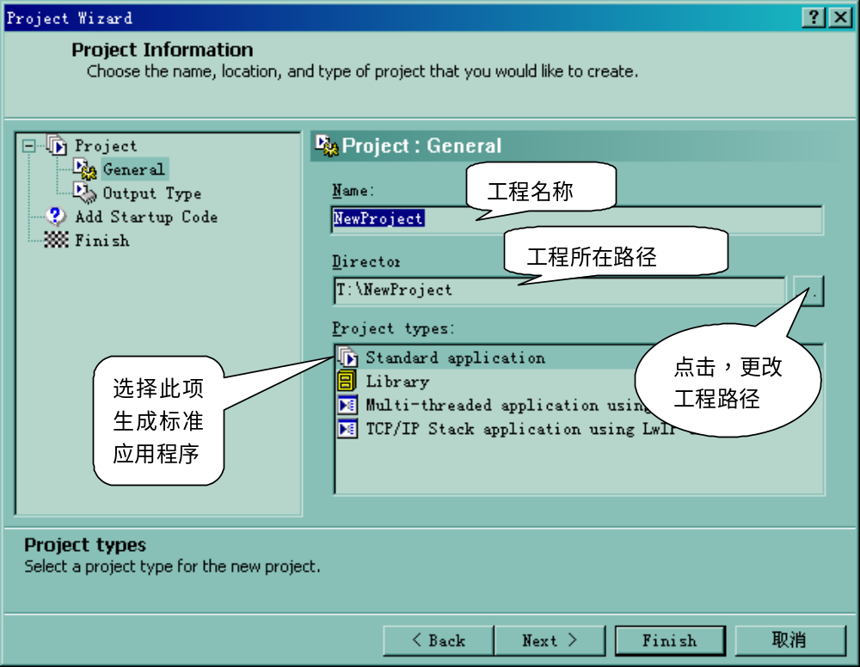下图为命名这“MyApp”的工程，更改了工程的目录位置，并选择“Project Types”为标准应用程序。
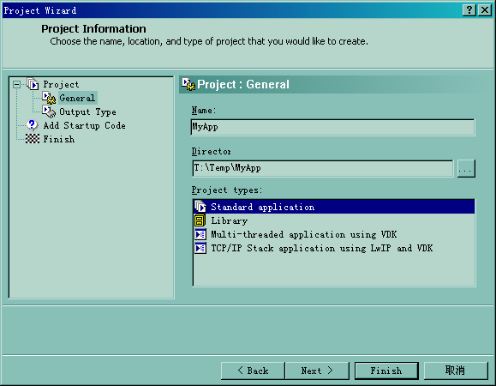
当工程目录没有存在时，将会新建一个工程目录，目录名称即为工程的名称。
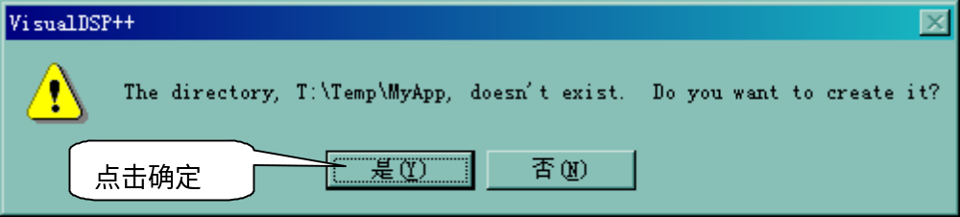
然后点击“Next”按钮，将会进入到下一个属性“Project Output Type”的选择，如下：
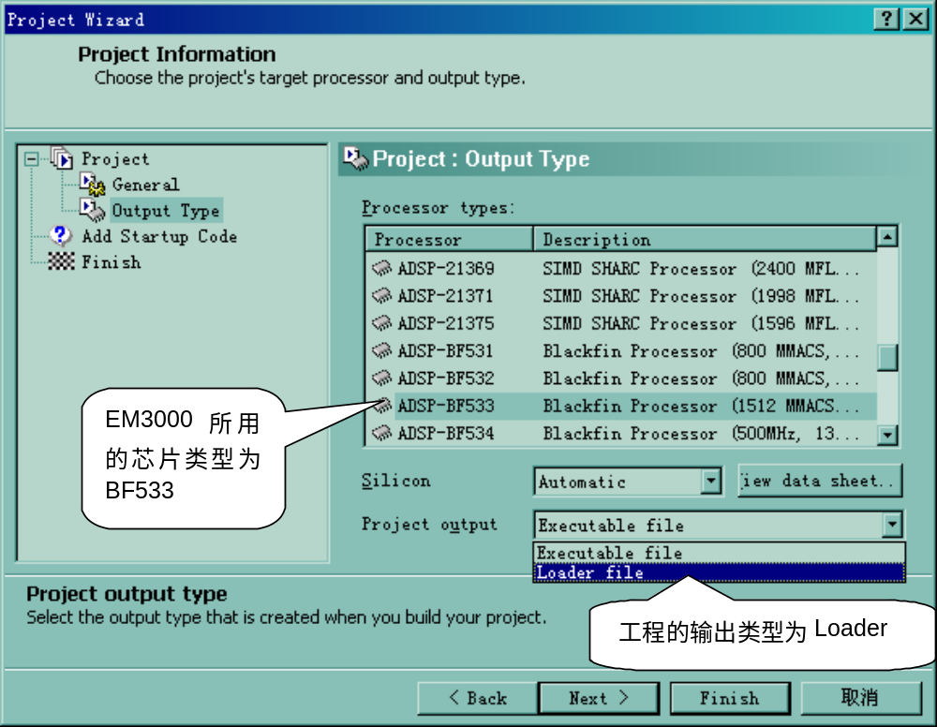 由于EM3000所用的芯片为ADSP-BF533，所以应在Processor types中选择该项，Silicon则选择“Automatic”，Project output则是“Loader File”的格式。然后点击“Next”按钮，进入“Add Starup Code”属性选择，如下：
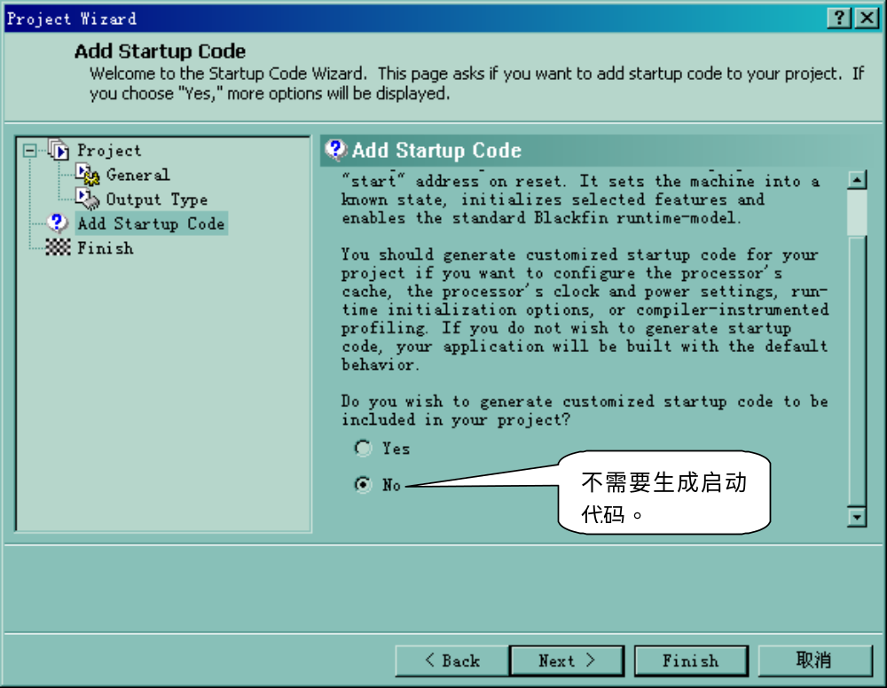 对Startup Code，选择“No”项，不生成启动代码，然后点击“Next”按钮，进入后续选择。如下：

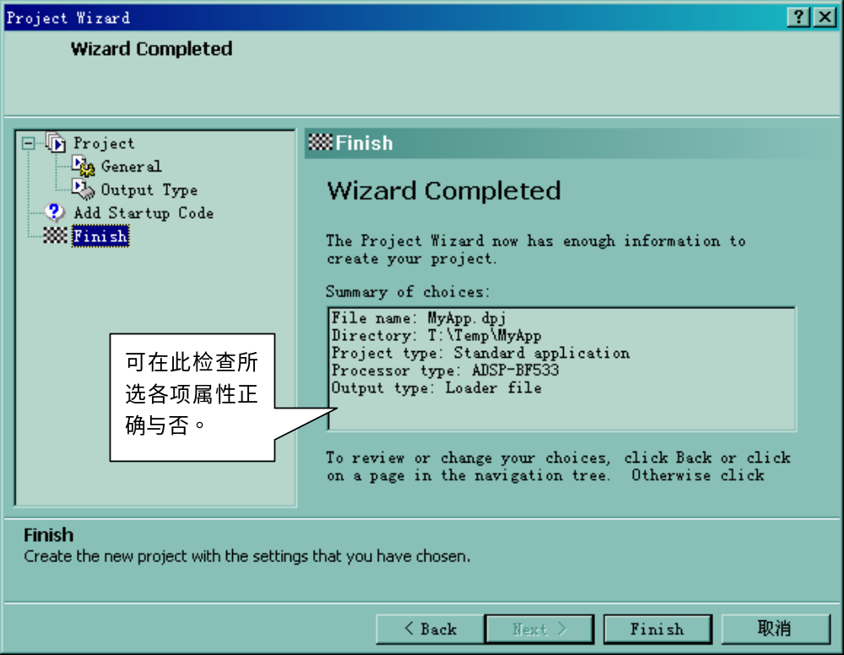 在出现的“Summary of choices”中检查工程的各项属性是否正确，若有出现错误，可选择“Back”回到之前的步骤进行更改。检查无误后，可点击“Finish”完成“Project Wizard”。
经过上述的步骤，就正式建立了一个应用工程，但暂时还是没有内容的空工程。

往工程中添加文件
经过前面的步骤，已经建立了一个应用工程，但暂时还是个没有内容的空工程，需要往工程中添加实际可用的代码和文件。
下面开始往工程中添加文件。首先建立一个含int main()函数的程序入口文件，可命名为main.c或其它名称。但一个应用工程中必须含有一个int main()的函数，而且仅限一个。
如下：点击图标工具栏中的“New”图标建立一个新文件，或菜单栏中的“File”→ “New”→ “File”也可以建立，或直接使用Ctrl+N快捷键组合来建立。
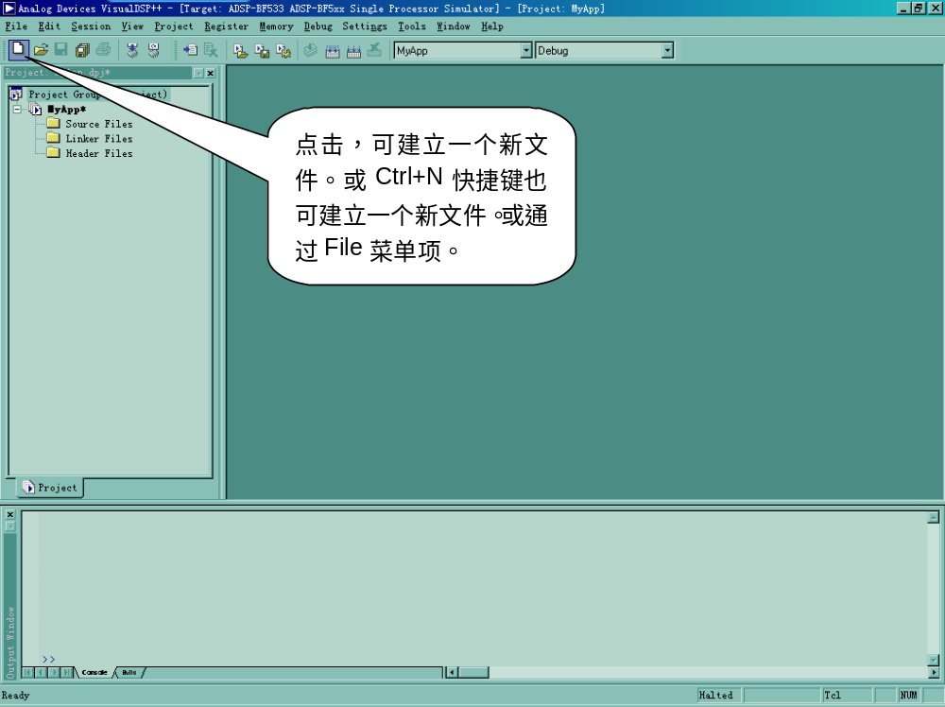 建立的新文件名被自动暂命名为Untitled Edit 1。现在就可以在文件在添加int main()函数了。如下：
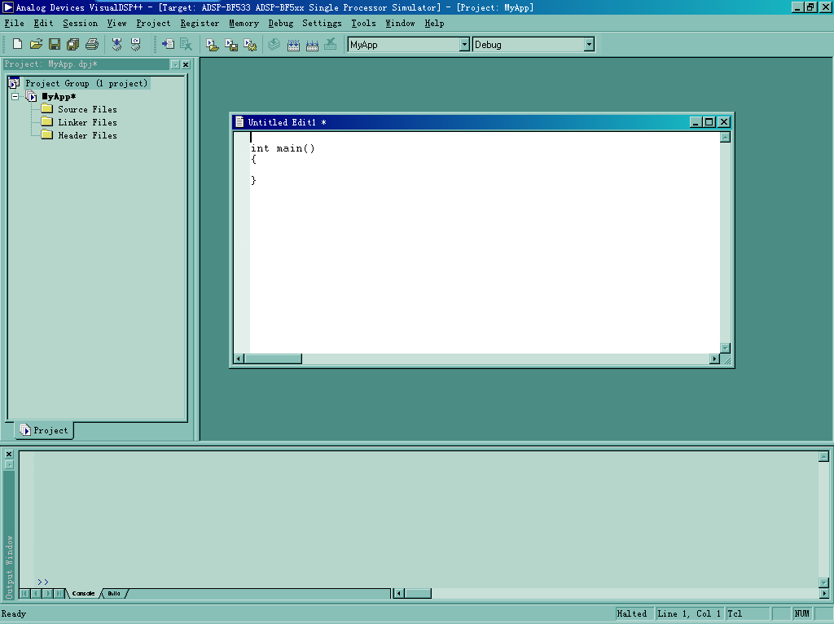

将刚添加了int main()的文件作为工程的主文件，将它保存。操作如下：点击图像工具栏中的“Save”，或菜单“File”→ “Save”→“File”，或使用Ctrl+S的快捷键组合。执行保存操作后，将出现“Save As”的对话框。
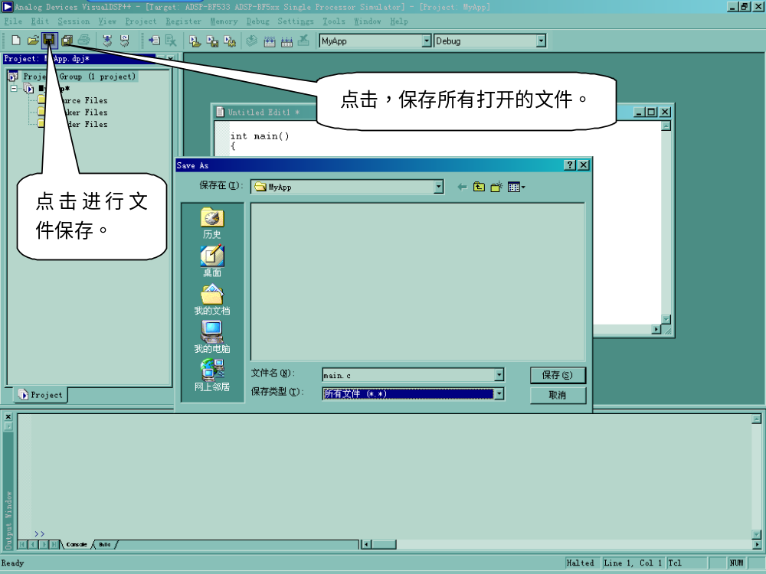 在“Save As”对话框中，将文件命名为main.c保存在工程所在的目录，如下：
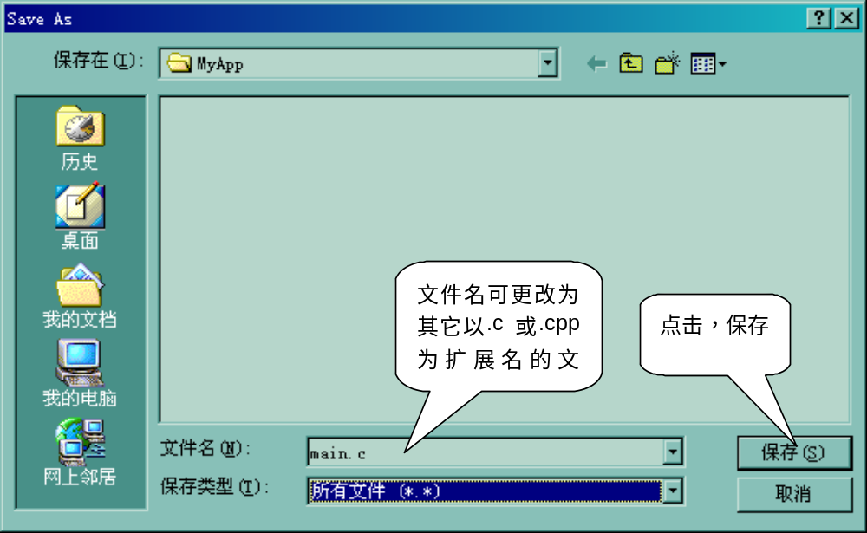
现在，在工程所在的目录，就多了一个main.c文件。将提供的SDK开发包目录及其文件复制到工程所在目录，如下：
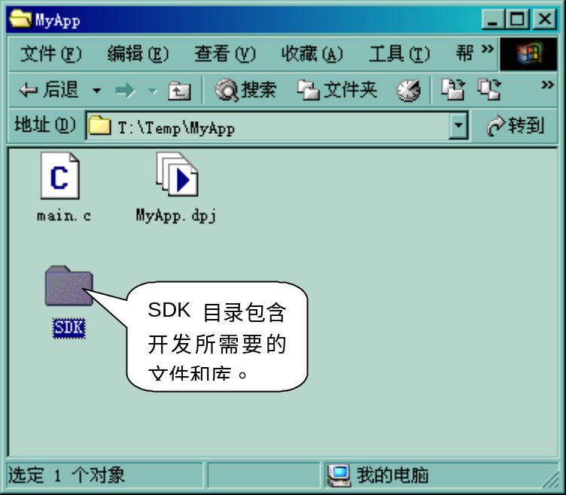
然后，需要往工程中添加main.c及SDK目录中的文件。添加文件的操作如下：可通过图标工具栏中的“Add File”来添加，也可以通过在“Project Window”中工程名称上的右键弹出菜单中选择“Add File(s) to Project”进行添加。
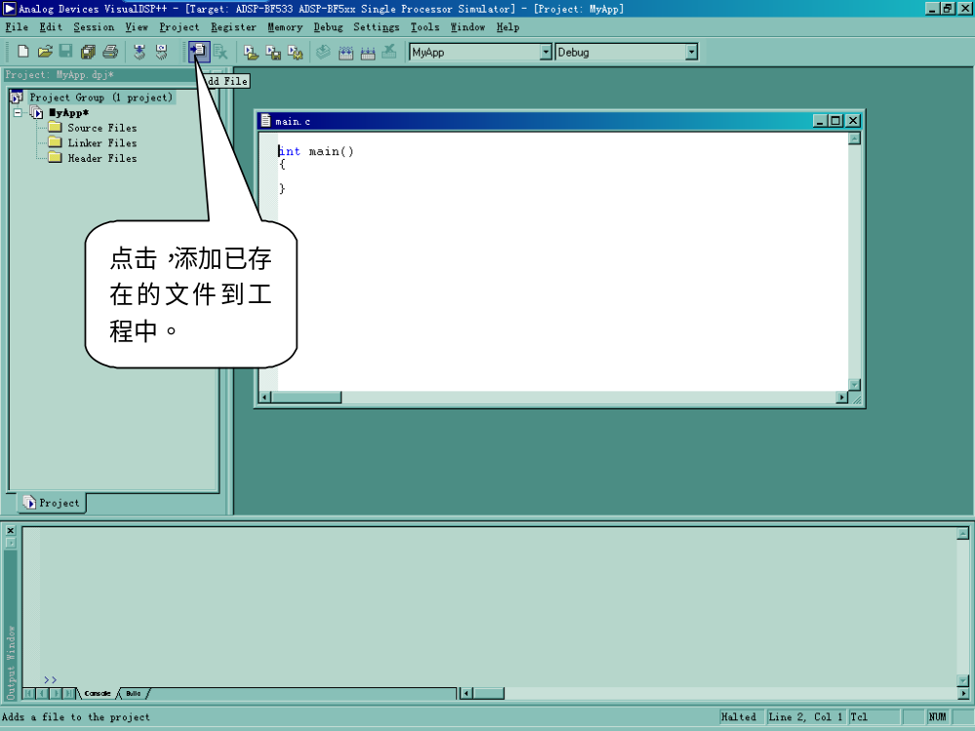
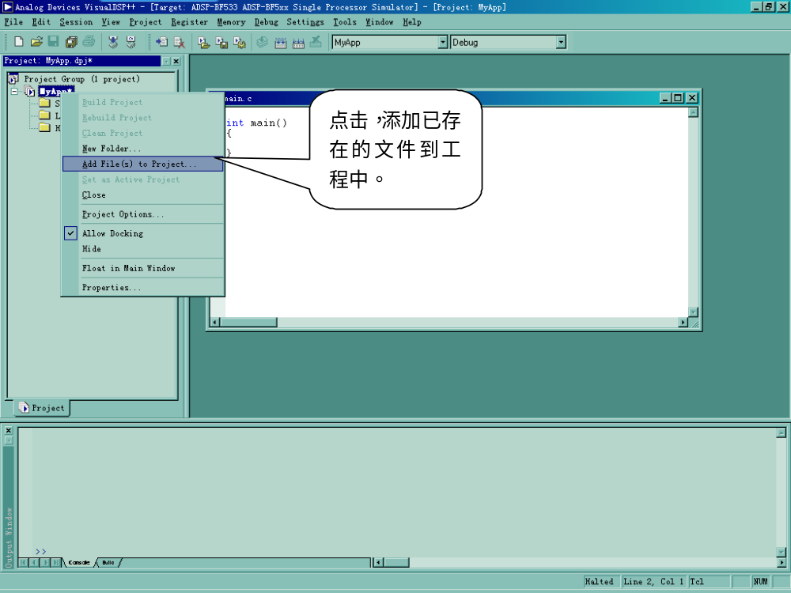
在弹出的“Add Files”对话框中，可选择文件目录和文件类型，选择到希望添加的文件后，点击“Add”可进行添加。
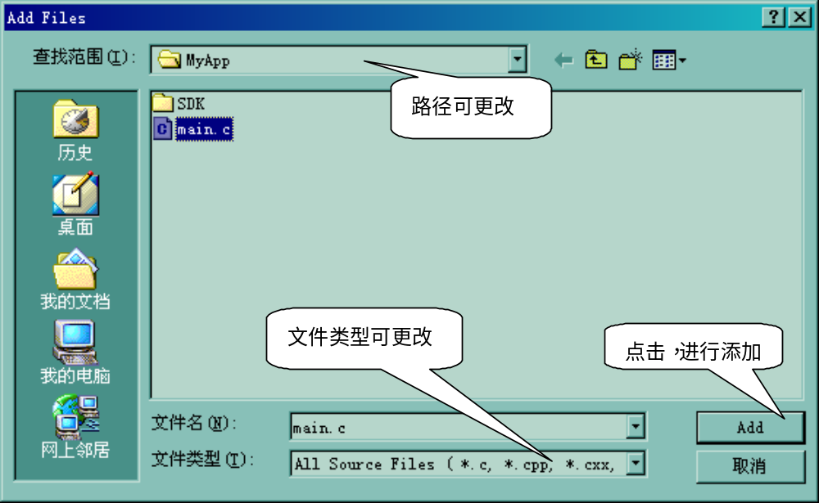

添加工程目录下开发包SDK目录中的文件，需要在“Add Files”对话框中将文件类型选为“All Files(*.*)”，然后在出现的文件中选中API.h、APIInit.dlb、Application.ldf、basiccrt.s四个文件，进行添加。
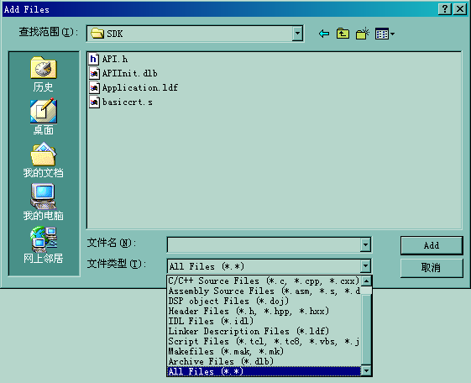
多个文件的选择可以通过按住Ctrl键单击来选中多个文件。
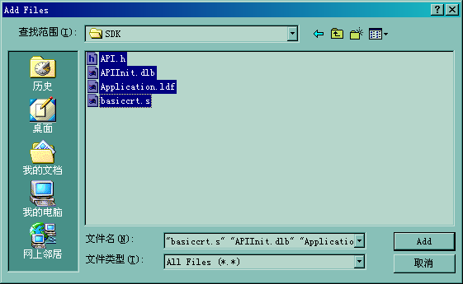

更改工程设置及编译
工程是针对EM3000使用的，为了能正确编译使用，需要更改部分参数。如下：选择菜单“Project”→“Project Option”进行参数更改。
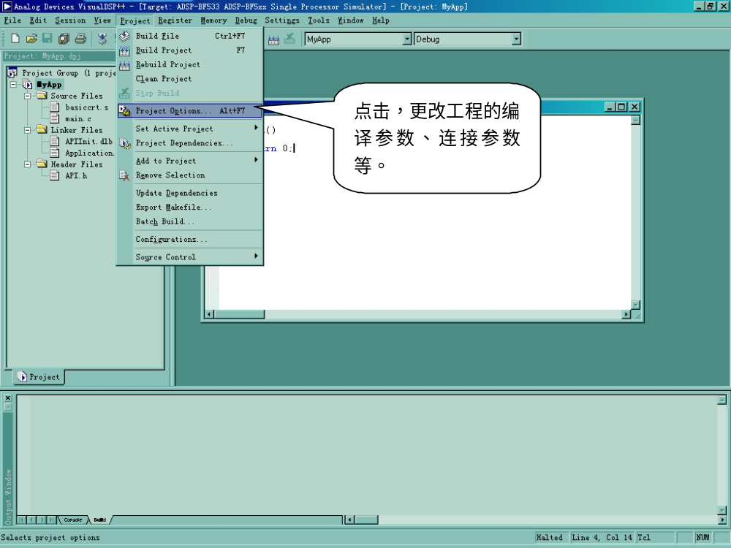 为保持double类型的通用性，将“Double Size”按如下设定：
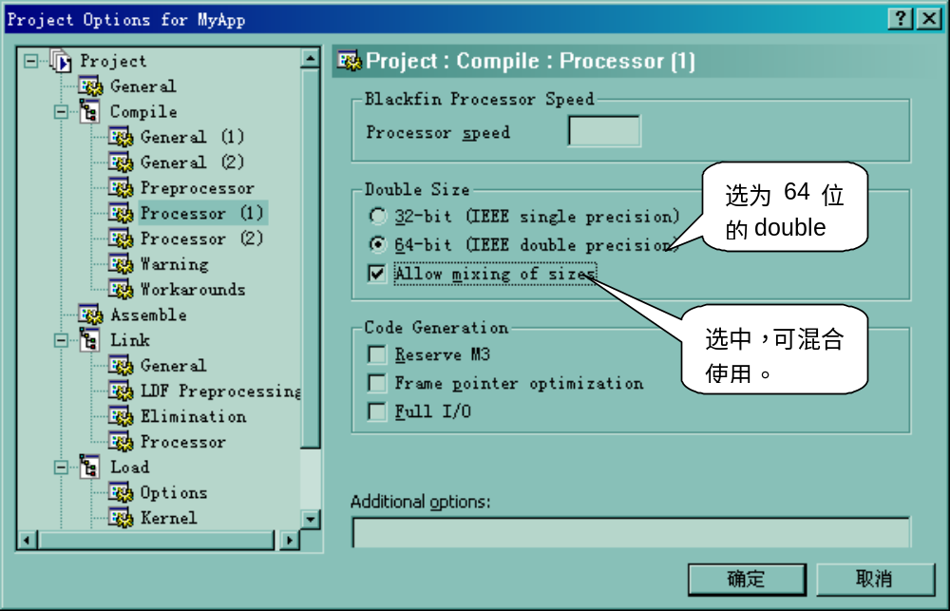 针对EM3000的使用，需要更改默认的预处理宏为指定的表达。如下：
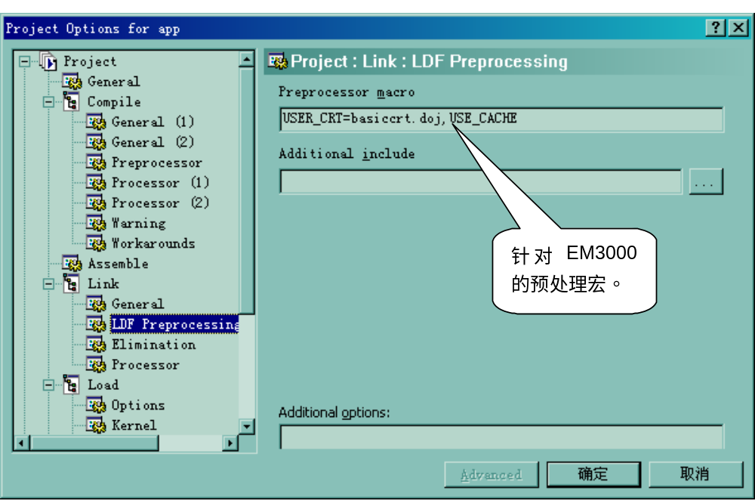 对Loader File类型的Load配置选择，如下：
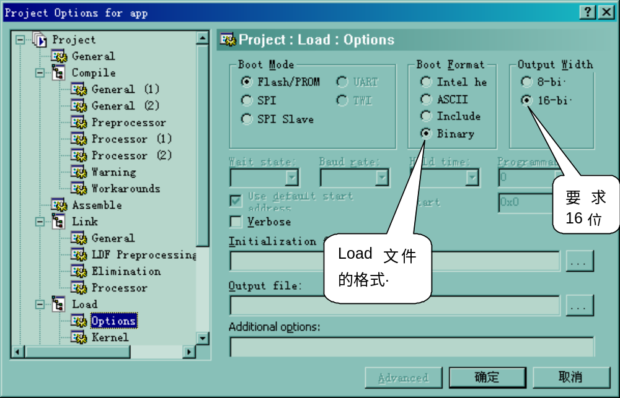 将int main()函数完善后，即可进行工程的编译和连接。操作如下：可选择图标工具栏中的“Build Project”进行编译连接，也可以选择菜单中的“Project”→“Build Project”进行，或使用F7快捷键进行。
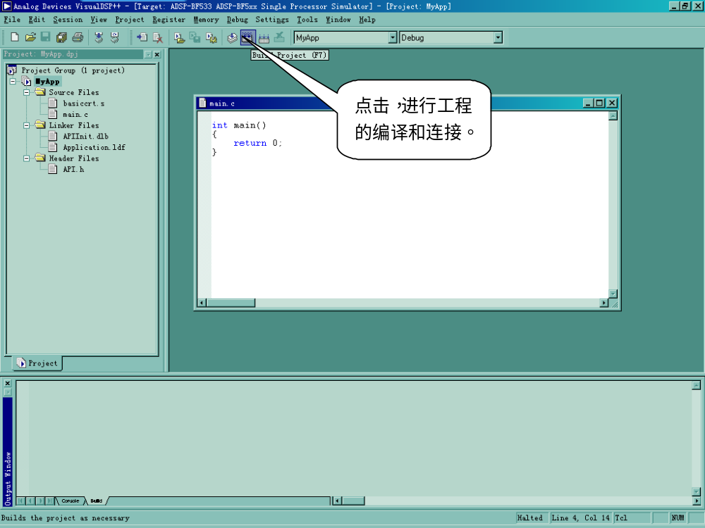
若编译连接成功，则在开发环境下部的“Output Window”中将会输出相应信息。如下：
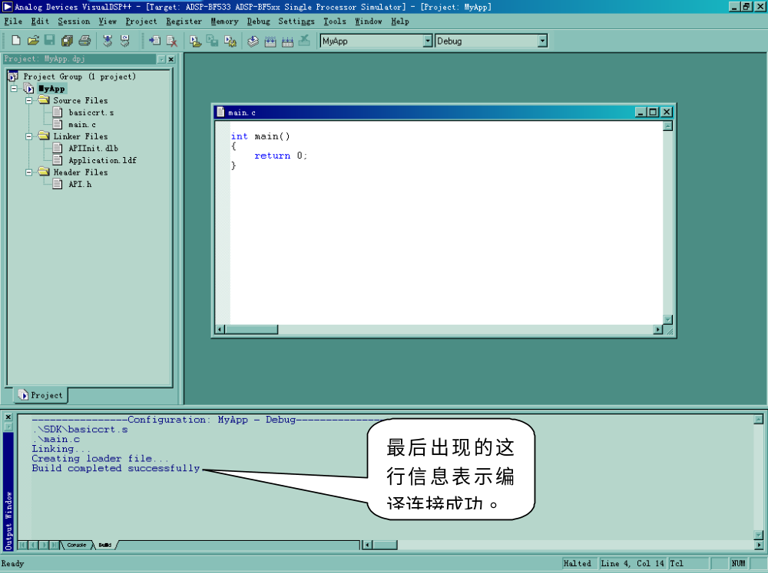

生成有实际功能的Release版工程
编写一个有实际功能的工程，可通过按标准ANSI C 编写的功能组合，或调用开发包SDK目录中提供API.h中提供的各种功能函数进行组合应用。
如下，将int main()函数，通过调用API.h中提供的功能，组合出一个二维码识读器的基本流程。通过功能的组合，完成了空闲休眠、按键检测、拍摄图像、解码、发送解码信息等一系列工作。
通过“Build Project”验证编写的程序是否正确，并更正发现的错误。
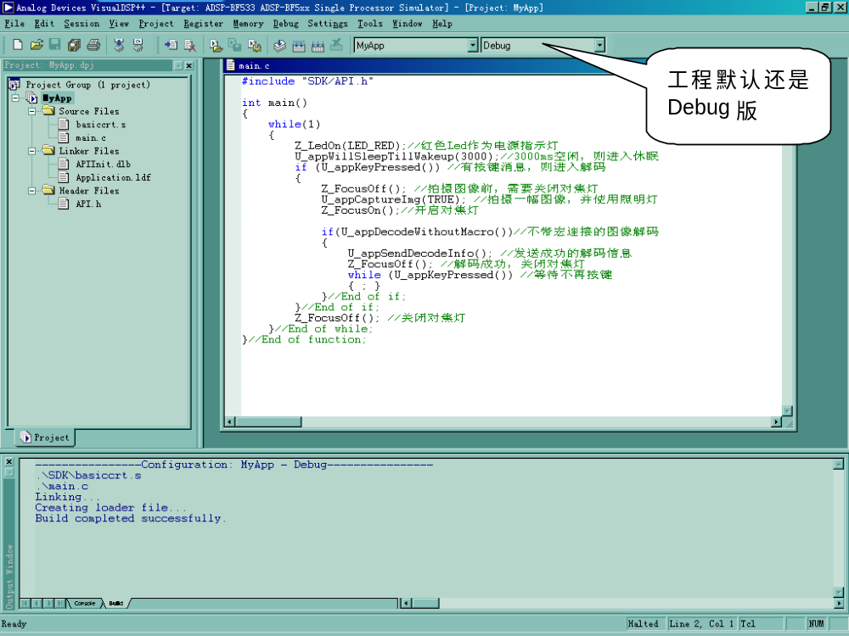
完成了调试版本的工程编译与纠错，若需要编译Release版本的工程及输出，则需要将工程设定进行更改，并修改相关参数，重新进行编译连接。
如下，先将工程输出选择为Release版。
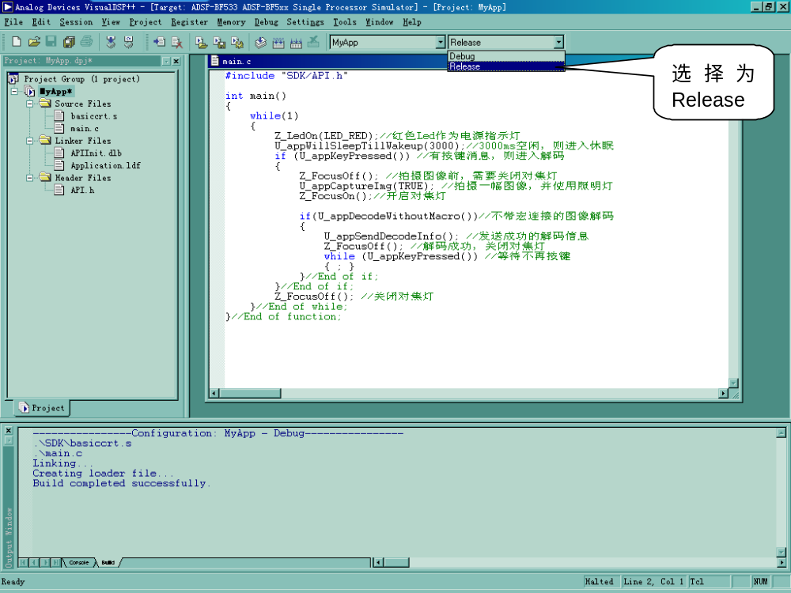
依然如Debug版一样，需要修改“Project Option”中的参数。
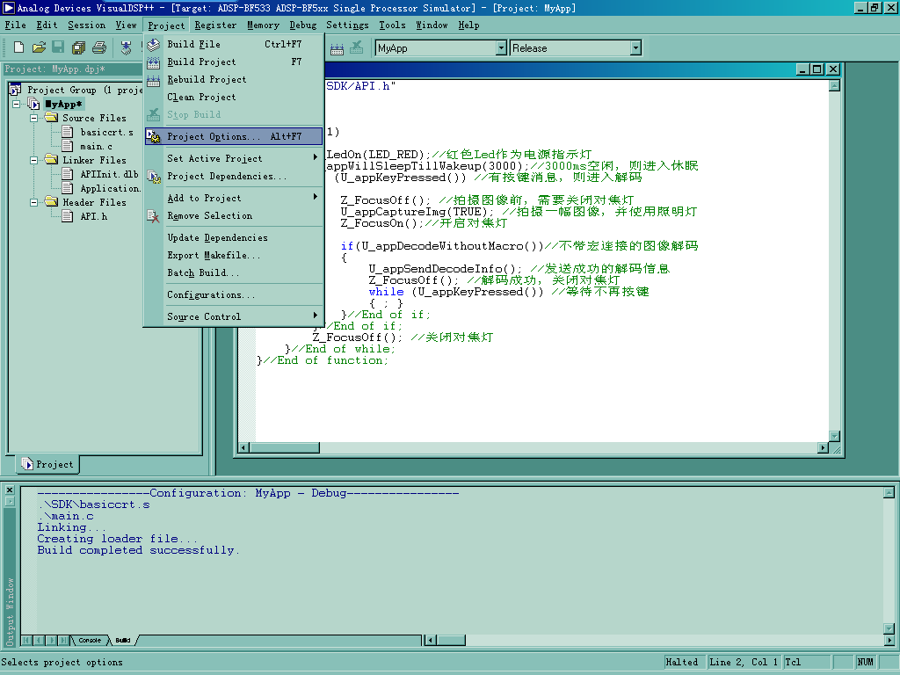
修改“Double Size”设定为64-bit和Allow mixing of sizes。
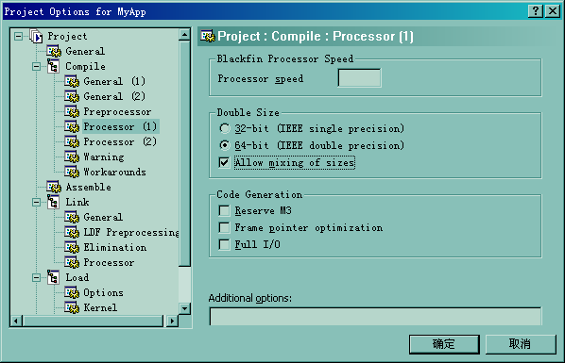

依然将Link中LDF Preprocessing中的Preprocessor macro值修改为USER_CRT=basiccrt.dob
修改完参数后，使用F7或“Build Project”对工程进行编译连接，若更改参数前已进行过编译连接，则可能出现如下的对话框，选择“是（Y）”对工程进行重新编译连接。
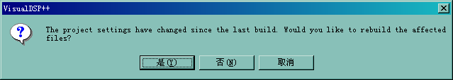
重新编译后，若编译连接正确，“Output windows”输出如下，若出现错误相关的提示，可根据提示进行修正。
至此，一个基本的工程就建立成功了。工程的最后输出为：工程所在目录下的Release目录中的MyApp.ldr文件。此文件经下载到EM3000设备，即可运行。
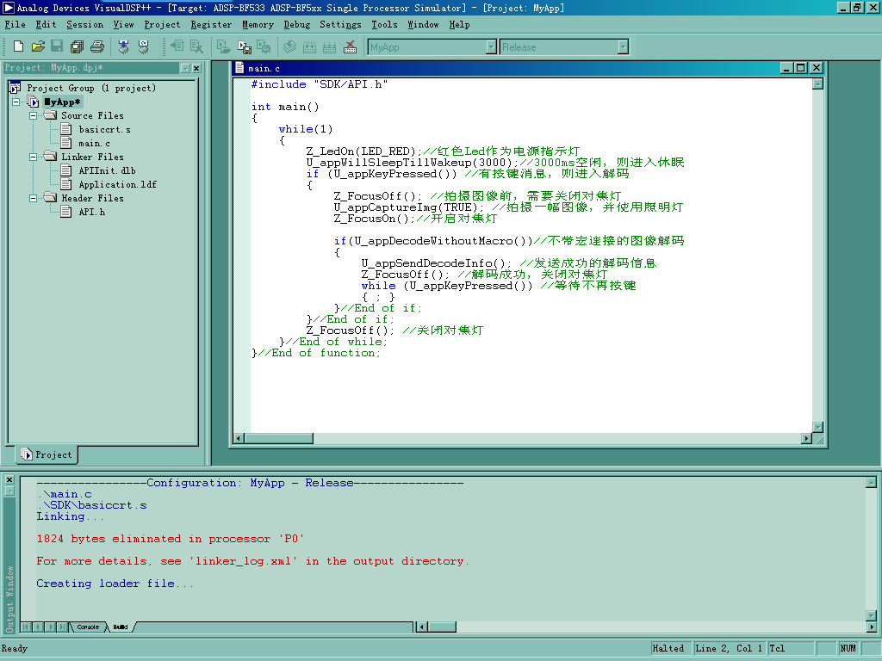

将工程输出下载到EM3000

一个基本的应用程序
#include "SDK/API.h"
#include <stdio.h>
#include <string.h>

#define APP_VERSION "1.00.001"
#define STID_ADDVERMSG 0xCC000B //加入版本信息查询应答内容
//API.h中已经有定义，在此重复只是为了示例过程的完整。

////////////////////////////////////////////////////////////////////
void DeviceStartBEEP(void)
{
Z_PlayMusic("|1.4|3.4|5.4|+1.4|");
}//End of function;

//////////////////////////////////////////////////////////////////////////

int App_AddVerionMsg(char *pBuff, int nBuffSize)
{
char buff[256];
int nLen;

nLen = sprintf(buff,"App Ver:%s",APP_VERSION);

if (nLen > nBuffSize)
{ nLen = nBuffSize; }
memcpy(pBuff,buff,nLen);

return nLen;
}//End of function;

//////////////////////////////////////////////////////////////////////////
int main()
{
UTGeneralParam sGen;

//发送开机信息
U_appPowerOnDisplay();
//注册版本信息
sGen.Id = STID_ADDVERMSG;
sGen.psParamStruct = (void*)App_AddVerionMsg;
U_appSetUserFunc(&sGen);
//Sound;
DeviceStartBEEP();

while(1)
{//main loop
Z_LedOn(LED_RED);//红色指示灯控制
//进入解码状态1
if (TRUE == U_appProcDecode())
{
U_appMsgEditting(); //对解码信息进行编辑
U_appMsgPacking(); //对解码信息进行打包
U_appMsgAddTerminal(); //对发送前的信息加入结束符
Y_commWrite(U_appGetMsgBuff(),(unsigned int)U_appGetMsgLen()); //发送
} //成功则发送信息
}//End of while;

return 0;
}//End of function;;

增加自定义解码类型的应用---HotCode
#include "SDK/API.h"
#include "hotcode/HotCode.h"
#include <stdio.h>
#include <string.h>

#define APP_VERSION "1.00.001"
////////////////////////////////////////////////////////////////////
//-----已经在API.h中定义，此处重复只是为了说明流程-----//
typedef struct zspUSERCODE
{
BOOL (*User_ProcMain)(void); //解码
BOOL (*User_ProcMain2)(BYTE *pImg, int nWidth, int nHeight); //解码的另一种形式
BYTE* (*User_GetDecMsgBuff)(void); //获取解码信息
int (*User_GetDecMsgLen)(void); //获取解码信息长度
int (*User_GetVersion)(char *pBuff, int nBuffSize); //获取版本信息
}TUserDecode;
#define STID_NEWCODEEXT 0xCC000A //加入一种新的解码处理，简易接口
#define STID_ADDVERMSG 0xCC000B //加入版本信息查询应答内容
//-----已经在API.h中定义，此处重复只是为了说明流程-----//

////////////////////////////////////////////////////////////////////
BYTE byDecMsg[1024]; //解码信息存放空间
int nMsgLen = 0; //解码信息长度
////////////////////////////////////////////////////////////////////
void DeviceStartBEEP(void)
{
Z_PlayMusic("|1.4|3.4|5.4|+1.4|");
}//End of function;

int App_AddVerionMsg(char *pBuff, int nBuffSize)
{
char buff[256];
int nLen;

nLen = sprintf(buff,"App Ver:%s",APP_VERSION);

if (nLen > nBuffSize)
{ nLen = nBuffSize; }
memcpy(pBuff,buff,nLen);

return nLen;
}//End of function;
//////////////////////////////////////////////////////////////////////////
BOOL ProcHotCode(BYTE *pImg, int nWidth, int nHeight)
{
unsigned int byTmpImg[752*480]; //用于图像处理的暂时存储空间
BOOL bFlag; //解码成功与否的标志

//初始化
bFlag = FALSE;
nMsgLen = 0;
//处理HotCode
bFlag = HotCode_Decode((BYTE*)byTmpImg,pImg,nWidth,nHeight,byDecMsg,&nMsgLen);

return bFlag;
}//End of function;

int GetHotCodeVer(char *pBuff, int nBuffSize)
{
char Version[128];
int nLen;

if (pBuff == NULL || nBuffSize <= 0)
{ return 0; }//End of if;

nLen = sprintf(Version,"HotCode: unknown ver");

if (nLen > nBuffSize)
{ nLen = nBuffSize; }//End of if;
memcpy(pBuff,Version,nLen);

return nLen;
}//End of function;

BYTE* GetHotCodeDecMsg(void)
{
return byDecMsg;
}//End of function;

int GetHotCodeMsgLen(void)
{
return nMsgLen;
}//End of function;

void ForHotCodeDemo()
{
TUserDecode sCode;
UTGeneralParam sParam;

sCode.User_GetVersion = GetHotCodeVer;
sCode.User_ProcMain = NULL;
sCode.User_ProcMain2 = ProcHotCode;
sCode.User_GetDecMsgBuff= GetHotCodeDecMsg;
sCode.User_GetDecMsgLen = GetHotCodeMsgLen;

sParam.Id = STID_NEWCODEEXT;
sParam.psParamStruct = &sCode;

U_appSetUserFunc(&sParam);
}//End of function;

//////////////////////////////////////////////////////////////////////////
int main()
{
UTGeneralParam sGen;

//发送开机信息
U_appPowerOnDisplay();

//注册HotCode解码处理
ForHotCodeDemo();

//注册版本信息
sGen.Id = STID_ADDVERMSG;
sGen.psParamStruct = (void*)App_AddVerionMsg;
U_appSetUserFunc(&sGen);

//Sound;
DeviceStartBEEP();

while(1)
{//main loop
Z_LedOn(LED_RED);//红色指示灯控制
//进入解码状态1
if (TRUE == U_appProcDecode())
{
U_appMsgEditting(); //对解码信息进行编辑
U_appMsgPacking(); //对解码信息进行打包
U_appMsgAddTerminal(); //对发送前的信息加入结束符
Y_commWrite(U_appGetMsgBuff(),(unsigned int)U_appGetMsgLen()); //发送
} //成功则发送信息
}//End of while;

return 0;
}//End of function;

